**Londen**

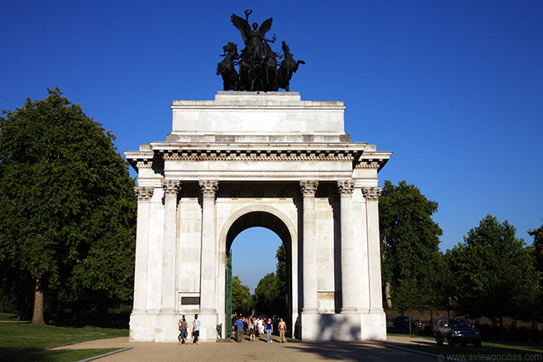

**Wellington Arch**

**Wellington Arch**

* 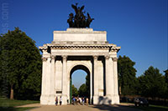Wellington Arch is een triomfboog die aan het begin van de 19e eeuw werd opgericht ter ere van de Hertog van Wellington, die Napoleon in 1815 in de Slag bij Waterloo versloeg.
* In de boog, die gelegen is aan Hyde Park Corner, is een klein museum gevestigd.

**De bouw**

* De opdracht voor de bouw van de Wellington Arch - en de iets noordelijker gelegen Marble Arch - werd in 1825 gegeven door koning George IV, die een monument wilde oprichten ter herinnering aan de Britse overwinning in de Napoleontische oorlogen.
* De boog werd gebouwd tussen 1826 en 1830 en was oorspronkelijk gekend onder de naam Green Park Arch en later Constitution Arch.
* De triomfboog ligt aan het zuiden van Hyde Park en moest dienen als een poort naar Buckingham Palace en was bijgevolg een doorgang voor al diegenen die het centrum van Londen wilden bereiken vanuit het westen.
* Oorspronkelijk lag de boog aan het Apsley House, ooit het huis van de eerste Hertog van Wellington en nu een museum dat een beeld geeft van het leven en werk van de hertog.
* 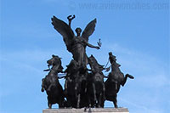Aan het einde van de 19e eeuw werd de boog iets verschoven naar zijn huidige positie om plaats te maken voor het verkeer.

**De vierspan**

* Oorspronkelijk stond er boven op de boog een standbeeld van de eerste hertog van Wellington, Sir Arthur Wellesley.
* Het standbeeld - ontworpen door Matthew Coates Wyatt - werd in 1846 op de triomfboog geplaatst.
* Het beeld werd echter sterk bekritiseerd - naar verluid noemde de koningin het zelfs een belediging voor het oog.
* In 1912 werd het standbeeld verplaatst naar Aldershot.
* Lord Michelham of Hellingly, een rijke bankier, stelde voor een nieuw beeld te sponsoren ter vervanging van het beeld van Wellesley.
* Dit beeld, ter ere van koning Edward VII en gemaakt door Adrian Jones, is het beeld dat we nu zien op de triomfboog.
* Het is een enorm bronzen sculptuur van een vierspan getrokken door paarden.
* Het toont een engel van de vrede die afdaalt op de strijdwagen van de oorlog die gemend wordt door een kleine jongen.
* De oudste zoon van Lord Michelham, Herman Stern, stond model voor het beeld van de jongen.

**Gebruik van de boog**

* 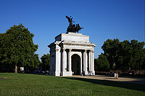De Wellington Arch is hol van binnen en over de jaren werd het voor verschillende doeleinden gebruikt.
* Tot in 1992 was hier het tweede kleinste politiekantoor van Londen.
* Tegenwoordig is er een museum verspreid over drie verdiepingen dat bezoekers meer leert over de triomfboog.
* Er is ook een balkon van waaruit je een mooi zicht hebt op enkele nabijgelegen monumenten.  
  Aangezien het monument verschoven werd om plaats te ruimen voor het groeiende verkeer in Londen ligt Wellington Arch nu een beetje verloren op Hyde Park Corner, een eilandje omringd door enkele druk bereden straten waardoor het soms over het hoofd wordt gezien door toeristen.